缓考申请操作说明
缓考申请审批流程依次为：学生-任课老师-教学秘书-教学院长-教务科-教务处分管领导审批
第一步：进入学校官网，登录信息门户，点击【教务系统（试运行）】，即可进入个人教务系统首页
首页即可展示本周个人课表等信息，如下图：
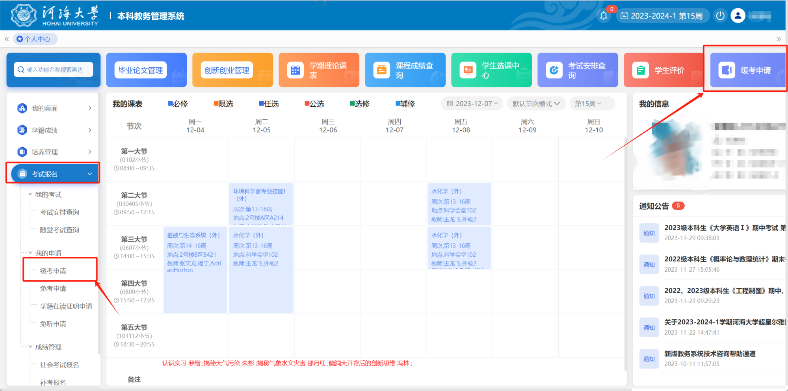
第二步：进入“缓考申请页面”
点击左侧菜单【考试报名】，进入【缓考申请】，选择【考试活动】，点击【查询】按钮，即可进入缓考申请页面。如下图：
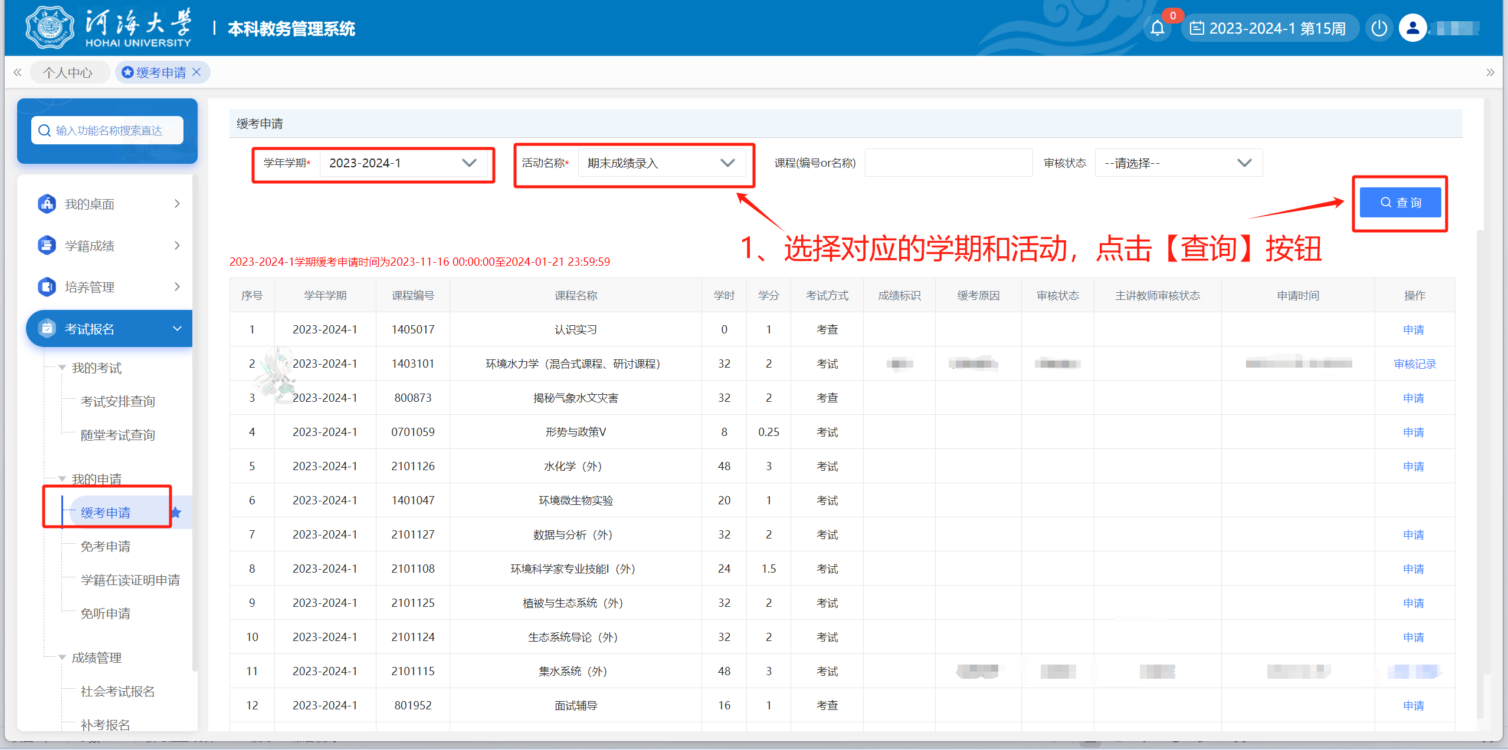

第三步：申请缓考
点击第二步中【申请】即进入如下界面，填写缓考原因，上传证明附件，确认无误后，点击【确认】按钮，详情见下图：
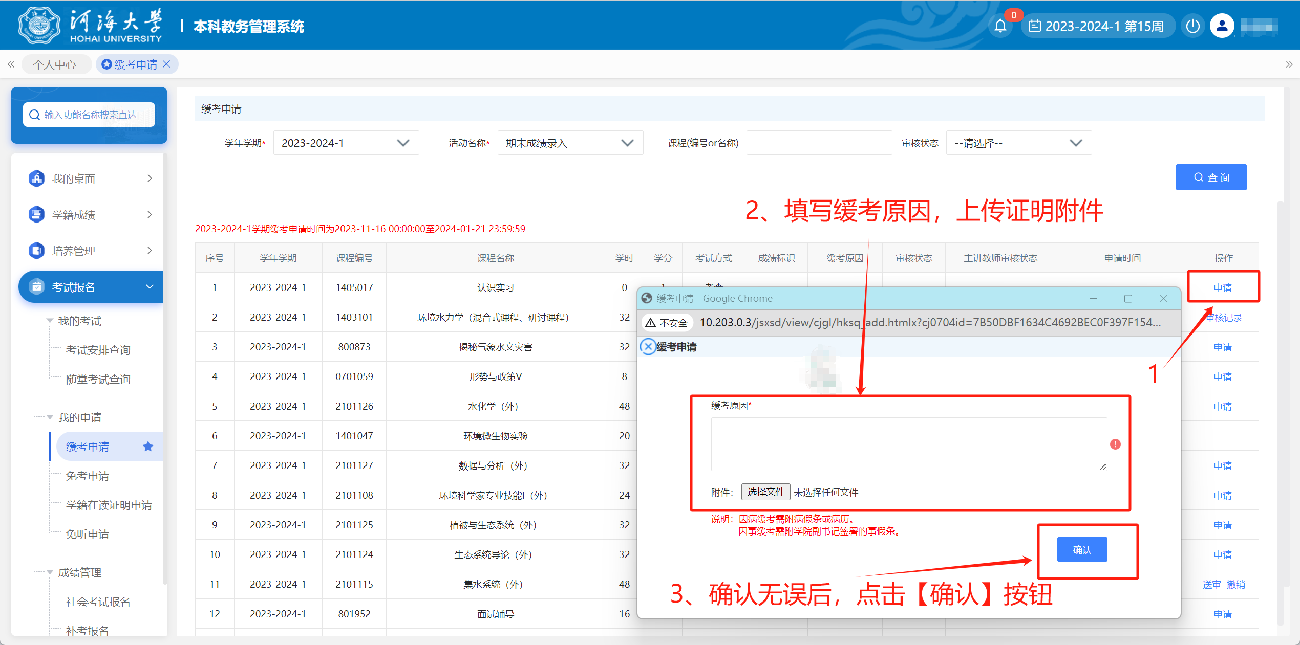

按如上步骤操作后，待系统自动返回缓考申请页面，点击【送审】按钮，将缓考申请送审给相关任课教师进行审核，如下图：
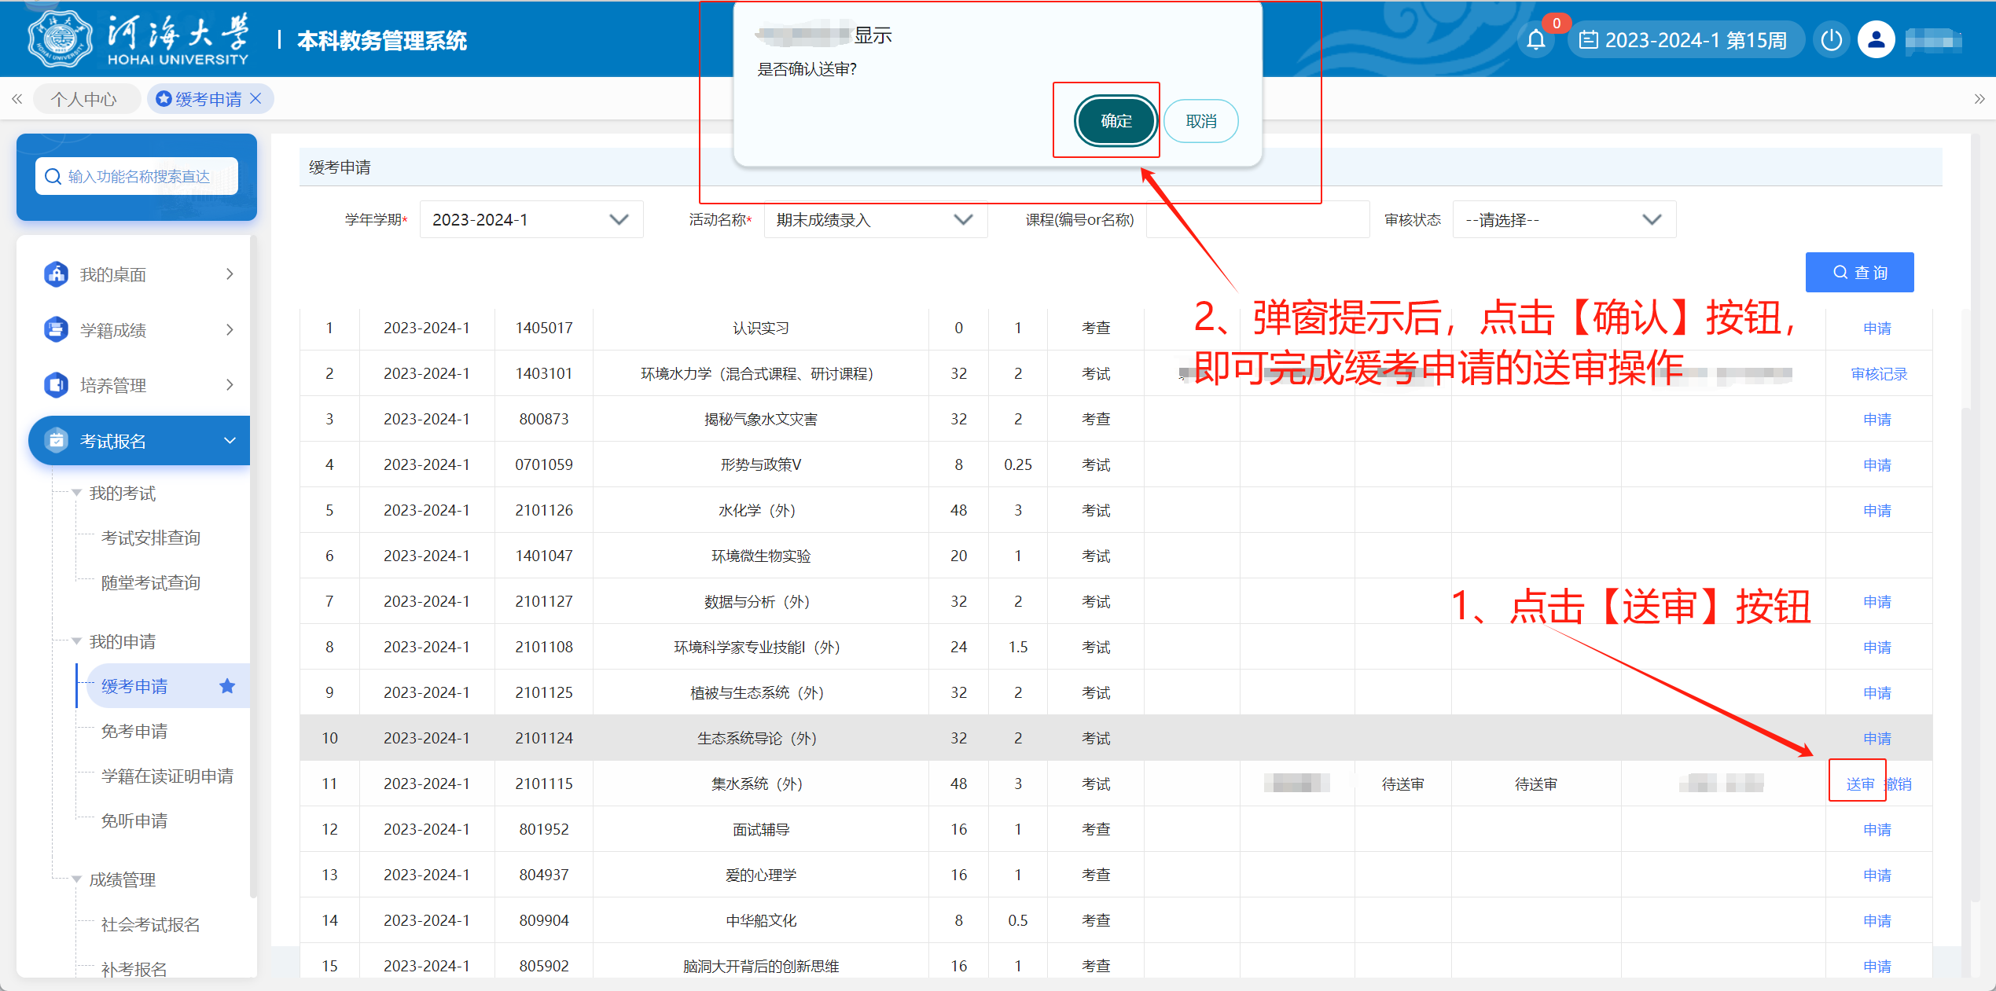

第四步：申请后可进行查看审核情况
缓考申请操作完成后，即可进行审核记录查看，如下图：
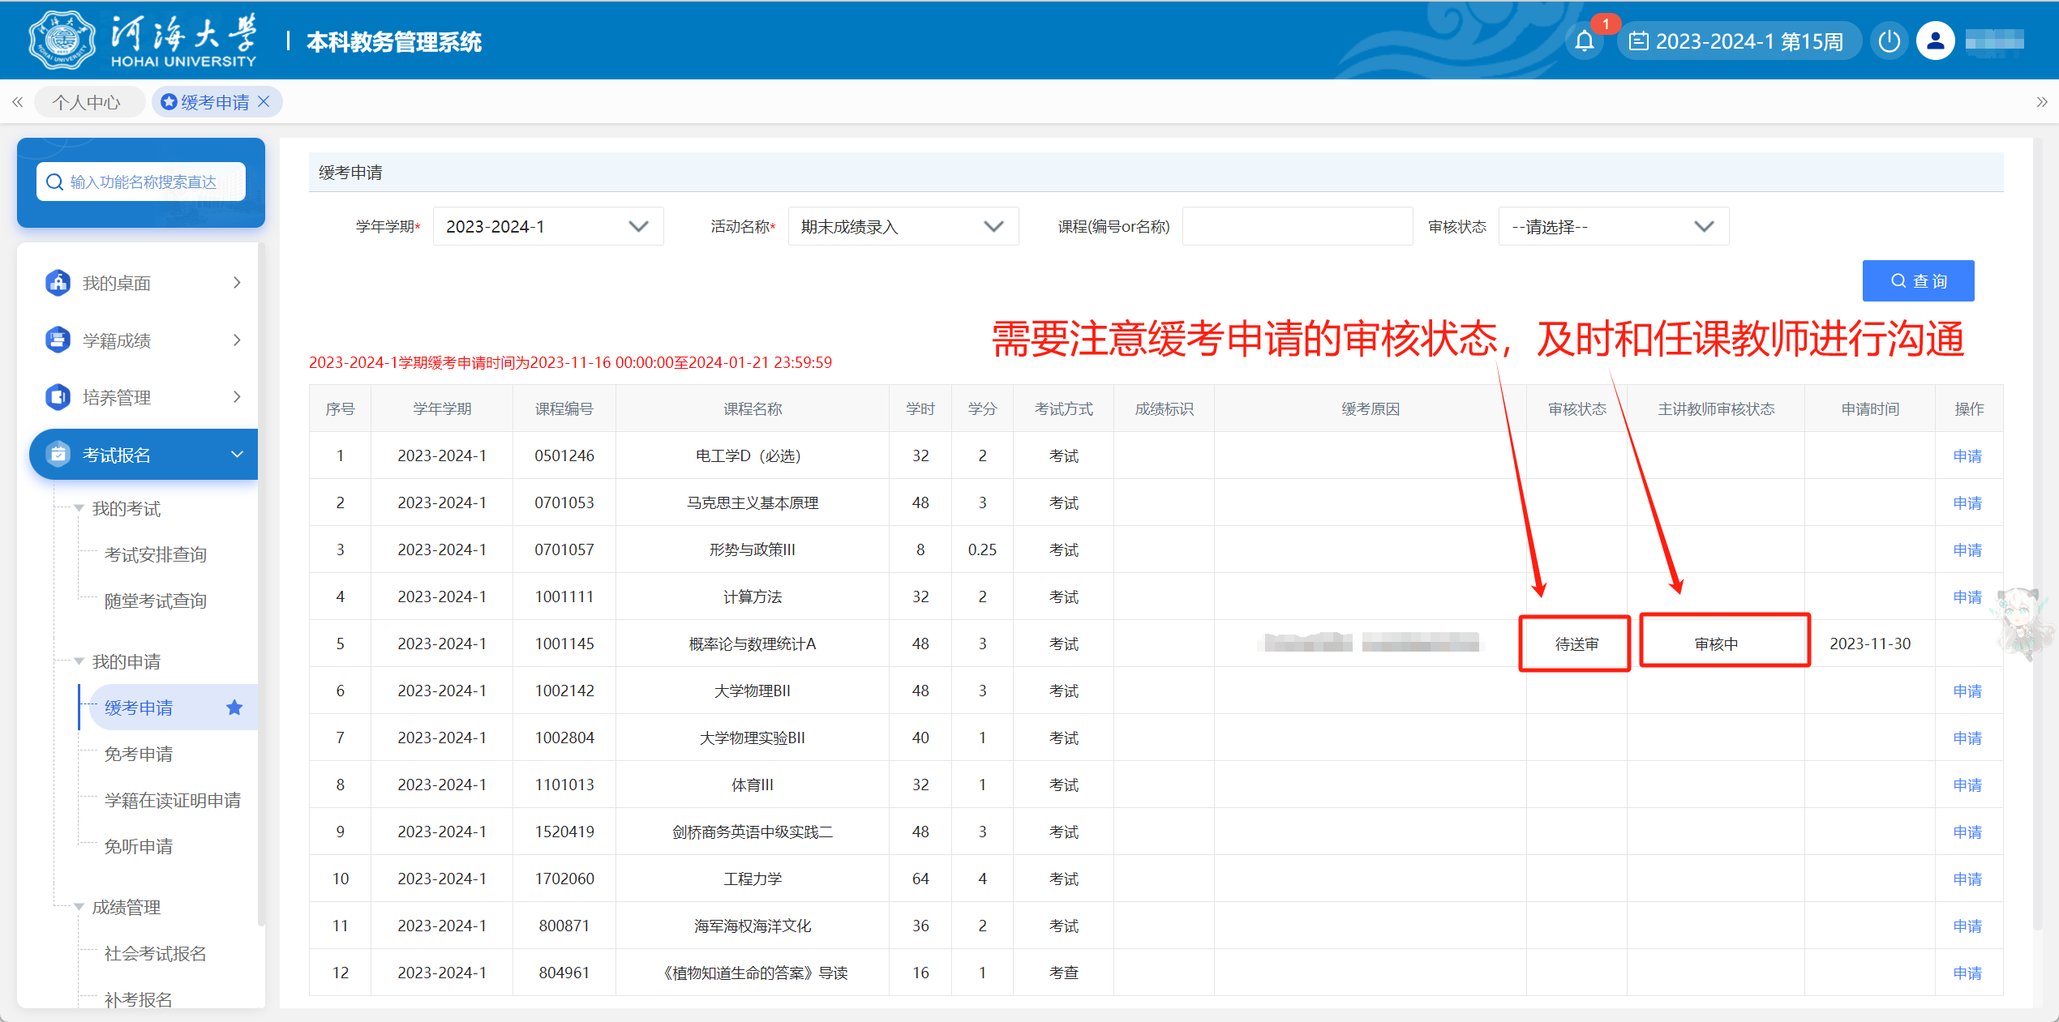
任课老师审核界面：
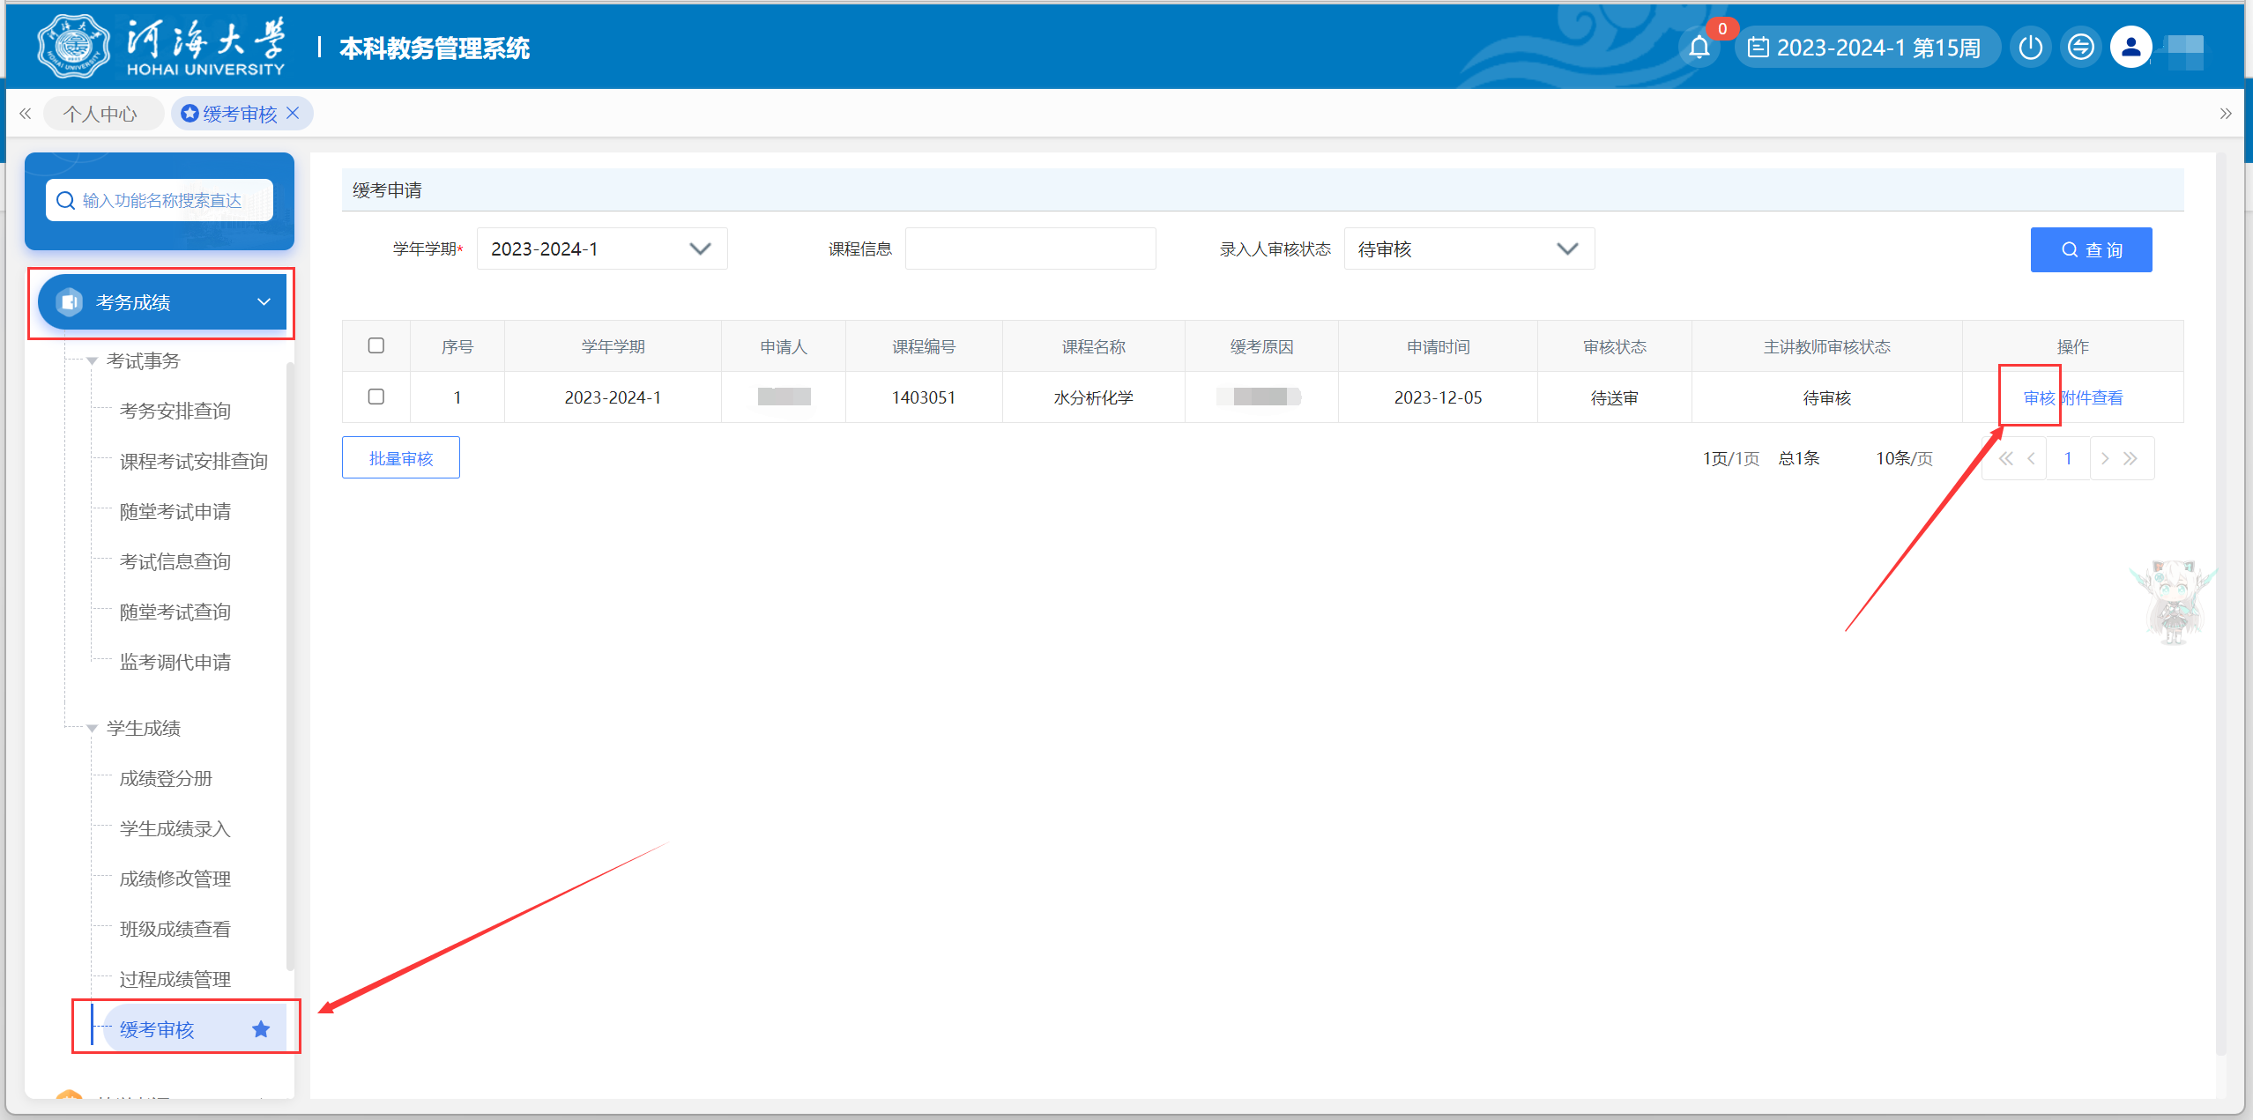
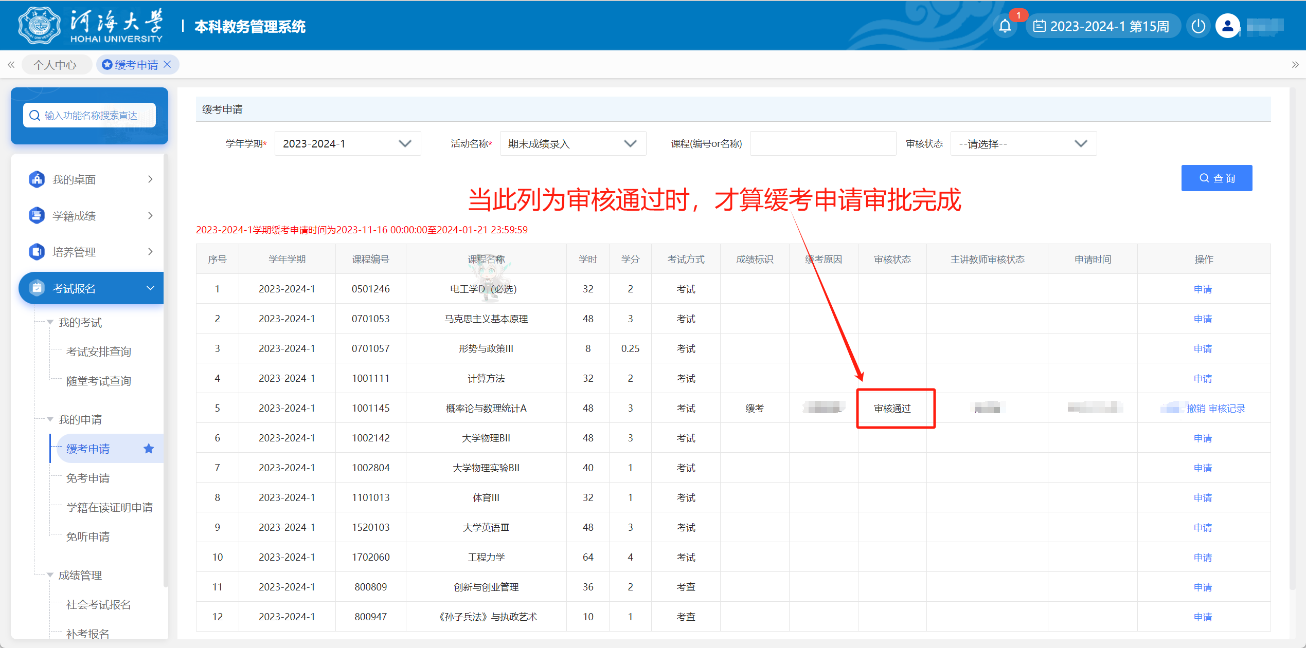
当审核状态为审核通过，才算缓考申请审批完成；

